Orangenquark mit einer Scheibe Bio Zitrone oder Orange
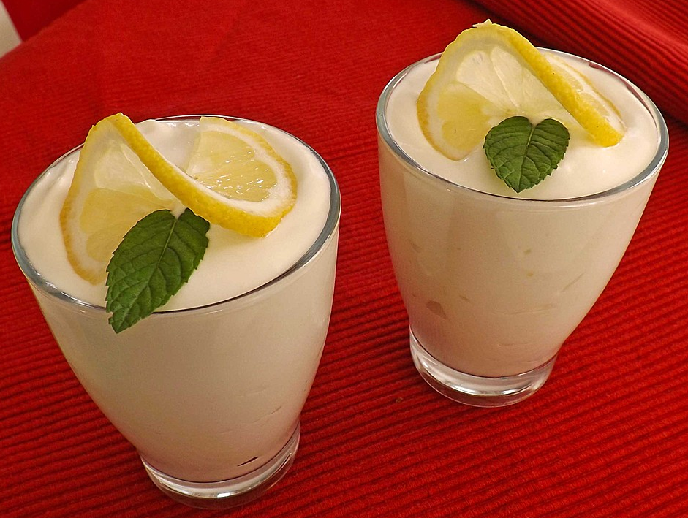
Zutaten für 4 Gläser (je 200g):
- 600g 40% Quark
- 50g Zucker
- 100ml Milch
- 2 Bio Orangen oder Bio Zitronen

Zubereitung:
Quark, Zucker & Milch cremig verrühren und mit den Saft einer Bio Orange Maracuja vermischen.
Anschließend noch mit einer Scheibe Bio Orange oder Bio Zitrone & einen Blatt Minze garnieren.

